Resolución del Pleno del Instituto de Transparencia, Acceso a la Información Pública y Protección de Datos Personales del Estado de México y Municipios, con domicilio en Metepec, Estado de México, a diez de febrero de dos mil veintiuno.
VISTO el expediente electrónico formado con motivo del recurso de revisión número 05825/INFOEM/IP/RR/2020, interpuesto por la C. xxxxxxxxxxxxxxxxxxx, en lo subsecuente La Recurrente, en contra de la respuesta de la Secretaría de la Contraloría, en lo subsecuente El Sujeto Obligado, se procede a dictar la presente resolución.

A N T E C E D E N T E S D E L A S U N T O
PRIMERO. De la Solicitud de Información.
Con fecha tres de noviembre de dos mil veinte, La Recurrente, presentó a través del Sistema de Acceso a la Información Mexiquense (SAIMEX) ante El Sujeto Obligado, solicitud de acceso a la información pública, registrada bajo el número de expediente 00235/SECOGEM/IP/2020, mediante la cual solicitó información en el tenor siguiente:
“Solicito recibos de nómina de la segunda quincena de Octubre, también solicito los dictámenes de las instituciones que se les realizo este procedimiento en el ejercicio 2019” [Sic]
Modalidad de entrega: A través del SAIMEX y por correo electrónico.
SEGUNDO. De la solicitud de aclaración por parte del Sujeto Obligado.
En fecha tres de noviembre de dos mil veinte, El Sujeto Obligado solicitó un requerimiento de aclaración, resultando de nuestro interés lo siguiente:
“Con fundamento en el articulo 159 de la Ley de Transparencia y Acceso a la Información Pública del Estado de México y Municipios, se le requiere para que dentro del plazo de diez días hábiles realice lo siguiente:
SÍRVASE ENCONTRAR EN ARCHIVO ADJUNTO EN FORMATO .PDF, ACUERDO SIGNADO POR EL TITULAR DE LA UNIDAD DE PREVENCIÓN DE LA CORRUPCIÓN Y TITULAR DE LA UNIDAD DE TRANSPARENCIA.
En caso de que no se desahogue el requerimiento señalado dentro del plazo citado se tendrá por no presentada la solicitud de información, quedando a salvo sus derechos para volver a presentar la solicitud, lo anterior con fundamento en el artículo 159 de la Ley invocada”[Sic]

Adicionalmente, adjuntó lo siguiente:
- “ACUERDO DE ACLARACION_0001.pdf”: Oficio sin número, signado por el Jefe de la Unidad y Titular de la Unidad de Transparencia, resulta de nuestro interés el siguiente extracto:
“Precisado lo anterior, atendiendo a lo descrito en su solicitud de información, le solicito de la manera más atenta, que aclare de qué servidores públicos adscritos a esta Secretaría de la Contraloría requiere los recibos de nómina y de que año en específico; asimismo, se solicita que aclare a qué dictámenes se refiere (el nombre en específico de ser posible), a qué instituciones en específico y a qué tipo de procedimiento; lo anterior, para que esta Unidad de Transparencia, pueda allegarse de elementos que le permitan identificar con claridad el requerimiento de su requerimiento y dar contestación al mismo u orientarle para que dirija su solicitud de información al sujeto obligado competente de conformidad con la normatividad aplicable.
(…)” [Sic]

Por otra parte, el ocho de noviembre del presente, la particular desahogó la prevención en los siguientes términos:
“Bien, lo que solicito es el formato de las dependencias y organismos auxiliares de la Administración Pública Estatal que se someten a su evaluación, el informe emitido por cada una de ellas y los procedimientos o mas bien el control que se lleva para que cada una de estas sea evaluada” [Sic]

TERCERO. De la respuesta del Sujeto Obligado.
En el expediente electrónico SAIMEX, se aprecia que el once de noviembre de dos mil veinte, El Sujeto Obligado dio respuesta a la solicitud de información 00235/SECOGEM/IP/2020, resulta de nuestro interés lo siguiente:
“Con fundamento en el artículo 163 de la Ley de Transparencia y Acceso a la Información Pública del Estado de México y Municipios, le contestamos que:
SÍRVASE ENCONTRAR EN ARCHIVO ADJUNTO EN FORMATO .PDF, EL OFICIO DE RESPUESTA SIGNADO POR EL TITULAR DE LA UNIDAD DE PREVENCIÓN DE LA CORRUPCIÓN Y TITULAR DE LA UNIDAD DE TRANSPARENCIA” [Sic]

A mayor abundamiento, se advierte que El Sujeto Obligado adjuntó el documento electrónico “OFICIO DE RESPUESTA UT_0001.pdf”, mismo que se tiene por reproducido en virtud de que será materia de análisis en el considerando respectivo.

CUARTO. Del recurso de revisión.
Inconforme con la respuesta notificada por El Sujeto Obligado, La Recurrente interpuso el recurso de revisión, en fecha veintiséis de noviembre de dos mil veinte, el cual fue registrado en el sistema electrónico con el expediente número 05825/INFOEM/IP/RR/2020, en el cual arguye, las siguientes manifestaciones:
Acto Impugnado:
“Me limita el acceso a la información, me pide especificar mis requerimientos, sin embargo requiero toda la información que este a su alcance, es decir solicito todos los recibos de nómina de quienes conforman la contraloría y también requiero todos los documentos que ellos emiten a las dependencias y organismos auxiliares de la administración publica federal que se someten a su evaluación.” [Sic]

Razones o Motivos de Inconformidad:
“Me adjunto un documento PDF con motivos de información incompleta y bajo este motivo no procede a la busqueda de la información que solicito.” [Sic]

De forma complementaria, La Recurrente adjuntó el documento electrónico “OFICIO DE RESPUESTA UT_0001.pdf”, mismo que fue adjuntando por El Sujeto Obligado al momento de rendir la respuesta primigenia.

QUINTO. Del turno del recurso de revisión.
Medio de impugnación que le fue turnado a la Comisionada Zulema Martínez Sánchez, por medio del sistema electrónico en términos del arábigo 185 fracción I de la Ley de Transparencia y Acceso a la información Pública del Estado de México y Municipios, del cual recayó acuerdo de admisión en fecha dos de diciembre de dos mil veinte, determinándose en él, un plazo de siete días para que las partes manifestaran lo que a su derecho corresponda en términos del numeral ya citado.

SEXTO. De la etapa de instrucción.
Así, en la etapa de instrucción, de las constancias que obran en los expedientes electrónicos se advierte que en el expediente electrónico del recurso de revisión, El Sujeto Obligado rindió su informe justificado en fecha diez de diciembre, mismo que fue puesto a la vista de La Recurrente, el diecinueve de enero de dos mil veinte. En contraste, La Recurrente rindió las manifestaciones estimadas pertinentes en fecha dieciséis de diciembre de dos mil veinte.
Por lo que una vez transcurrido el plazo establecido para que las partes manifestaran lo que a su derecho conviniera, en fecha veintiséis de enero de dos mil veintiuno, se decretó el cierre de instrucción en términos del artículo 185 fracción VI de la Ley de Transparencia y Acceso a la Información Pública del Estado de México y Municipios, iniciando el término legal para dictar resolución definitiva del asunto.

C O N S I D E R A N D O
PRIMERO. De la competencia.
Este Instituto de Transparencia, Acceso a la Información Pública y Protección de Datos Personales del Estado de México, es competente para conocer y resolver el presente recurso de revisión interpuesto por La Recurrente conforme a lo dispuesto en los artículos 6, apartado A, fracción IV de la Constitución Política de los Estados Unidos Mexicanos, 5, párrafos vigésimo segundo, vigésimo tercero y vigésimo cuarto, fracción IV de la Constitución Política del Estado Libre y Soberano de México, 1, 2 fracción II, 13, 29, 36 fracciones II y III, 176, 178, 179 fracción I, 181 párrafo tercero, 182, 185, 188 y 194 de la Ley de Transparencia y Acceso a la Información Pública del Estado de México y Municipios, 9 fracciones I, XXIV, 11 y 14 fracción I del Reglamento Interior del Instituto de Transparencia, Acceso a la Información Pública y Protección de Datos Personales del Estado de México.
Aunado a lo anterior, este Órgano Garante estima pertinente realizar un pronunciamiento ya que consientes de la situación que se vive en la actualidad a fin de otorgarle a los ciudadanos herramientas ágiles y accesibles para el ejercicio de los derechos humanos que se tutelan, se considera que a pesar de las condiciones a las que nos enfrentamos, se cuentan con las herramientas técnicas y tecnológicas necesarias que eviten mermar el ejercicio de los derechos correspondientes, sin que ello implique el poner en riesgo el diverso derecho a la salud de todos los partícipes en los procesos que conllevan.

SEGUNDO. Sobre los alcances del recurso de revisión.
Derivado de la impugnación realizada, es preciso e importante señalar que el recurso de revisión inmerso en la Ley de Transparencia vigente en la entidad, tiene el fin y alcance que señalan los numerales 176, 179, 181 párrafo cuarto, 194 y 195 y demás aplicables de la Ley de Transparencia y Acceso a la Información Pública del Estado de México y Municipios vigente, el cual será analizado conforme a las actuaciones que obren en el expediente electrónico, con la finalidad de reparar cualquier posible afectación al derecho de acceso a la información pública y garantizando el principio rector de máxima publicidad.

TERCERO. De las causas de improcedencia.
En el procedimiento de acceso a la información y de los medios de impugnación de la materia, se advierten diversos supuestos de procedibilidad, los cuales deben estudiarse con la finalidad de dar cumplimiento a los principios de legalidad y objetividad inmersos en el artículo 9 de Ley de Transparencia y Acceso a la Información Pública del Estado de México y Municipios, en correlación con la seguridad jurídica que debe generar lo actuado ante este Organismo garante.
Siendo facultad de este Órgano entrar al estudio de las causas de improcedencia que hagan valer las partes o que se adviertan de oficio por este Resolutor y por ende objeto de análisis previo al estudio de fondo del asunto, en los presupuestos procesales sobre el inicio o trámite de un proceso, generando eficacia jurídica en las resoluciones, máxime que se trata de una figura procesal adoptada en la ley de la materia, la cual impide su estudio y resolución cuando una vez admitido el recurso de revisión se advierta una causa de improcedencia que permita sobreseer el recurso de revisión, sin estudiar el fondo del asunto; circunstancias anteriores que no son incompatibles con el derecho de acceso a la justicia, ya que éste no se coarta por regular causas de improcedencia y sobreseimiento con tales fines. Así las cosas, del análisis de los expedientes electrónicos no se advierte ninguna causa de improcedencia que se actualice ni mucho menos alguna hecha valer por alguna de las partes, procediendo al estudio del fondo del asunto, en los siguientes términos.

CUARTO. Estudio y resolución del asunto
El análisis del presente recurso, se basará en el contenido íntegro de las actuaciones que obran en el expediente electrónico, para así estar en posibilidad este Órgano Colegiado de dictar el fallo correspondiente conforme a derecho, tomando en consideración los elementos aportados por las partes y respetando en todo momento al principio de máxima publicidad consagrado en nuestra Constitución Federal, Local y demás leyes aplicables en la materia, así como en los tratados internacionales en los que el Estado Mexicano sea parte, en concordancia con el párrafo tercero del artículo 1 de la Constitución Federal y el diverso 8 de la Ley de Transparencia local.
En este tenor, es necesario subrayar que el derecho de acceso a la información pública, implica que cualquier persona conozca la información contenida en los documentos que se encuentren en los archivos de los sujetos obligados, conforme a los artículos 4, 12, 24 último párrafo y 160 de la Ley local en la materia, que a la letra citan:
“Artículo 4. El derecho humano de acceso a la información pública es la prerrogativa de las personas para buscar, difundir, investigar, recabar, recibir y solicitar información pública, sin necesidad de acreditar personalidad ni interés jurídico.
Toda la información generada, obtenida, adquirida, transformada, administrada o en posesión de los sujetos obligados es pública y accesible de manera permanente a cualquier persona, en los términos y condiciones que se establezcan en los tratados internacionales de los que el Estado mexicano sea parte, en la Ley General, la presente Ley y demás disposiciones de la materia, privilegiando el principio de máxima publicidad de la información. Solo podrá ser clasificada excepcionalmente como reservada temporalmente por razones de interés público, en los términos de las causas legítimas y estrictamente necesarias previstas por esta Ley.
Los sujetos obligados deben poner en práctica, políticas y programas de acceso a la información que se apeguen a criterios de publicidad, veracidad, oportunidad, precisión y suficiencia en beneficio de los solicitantes.
Artículo 12. Quienes generen, recopilen, administren, manejen, procesen, archiven o conserven información pública serán responsables de la misma en los términos de las disposiciones jurídicas aplicables.
Los sujetos obligados sólo proporcionarán la información pública que se les requiera y que obre en sus archivos y en el estado en que ésta se encuentre. La obligación de proporcionar información no comprende el procesamiento de la misma, ni el presentarla conforme al interés del solicitante; no estarán obligados a generarla, resumirla, efectuar cálculos o practicar investigaciones.
(…)
Artículo 24.
(…)
Los sujetos obligados solo proporcionarán la información pública que generen, administren o posean en el ejercicio de sus atribuciones.”
(…)
Artículo 160. Los sujetos obligados deberán otorgar acceso a los documentos que se encuentren en sus archivos o que estén obligados a documentar de acuerdo con sus facultades, competencias o funciones en el formato que el solicitante manifieste, de entre aquellos formatos existentes, conforme a las características físicas de la información o del lugar donde se encuentre así lo permita.
En caso que la información solicitada consista en bases de datos se deberá privilegiar la entrega de la misma en formatos abiertos.”[Sic]

Así que la obligación de los Sujetos Obligados de dar acceso a la información pública que generen, administren o posean, se tendrá por cumplida cuando el solicitante tenga a su disposición la información requerida, o cuando realice la consulta de la misma en el lugar que ésta se localice, de acuerdo a lo señalado por el artículo 166 de la Ley local en la materia, que se reproduce de la siguiente forma:
“Artículo 166. La obligación de acceso a la información pública se tendrá por cumplida cuando el solicitante tenga a su disposición la información requerida, o cuando realice la consulta de la misma en el lugar en el que ésta se localice.” [Sic]

Una vez sentado lo anterior, de una interpretación armónica a la solicitud de información 00235/SECOGEM/IP/2020 y la aclaración a la misma, es procedente mencionar que fue requerido lo siguiente:
- Recibos de pago, comprobante de pago, CFDI o documento análogo de los servidores públicos adscritos, durante el periodo comprendido del dieciséis al treinta y uno de octubre de dos mil veinte.
- Dictámenes, formatos, informes, procedimientos, control o documentos análogos, derivado de la evaluación de dependencias y organismos auxiliares de la Administración Pública Estatal durante el ejercicio fiscal dos mil diecinueve.

En este tenor, en alusión a los requerimientos formulados por el particular, resulta oportuno traer a colación el organigrama del Sujeto Obligado, susceptible de ser consultado en la siguiente dirección electrónica:
https://www.ipomex.org.mx/ipo3/lgt/indice/SECOGEM/art_92_ii_b.web
Sirven de sustento las siguientes imágenes ilustrativas:



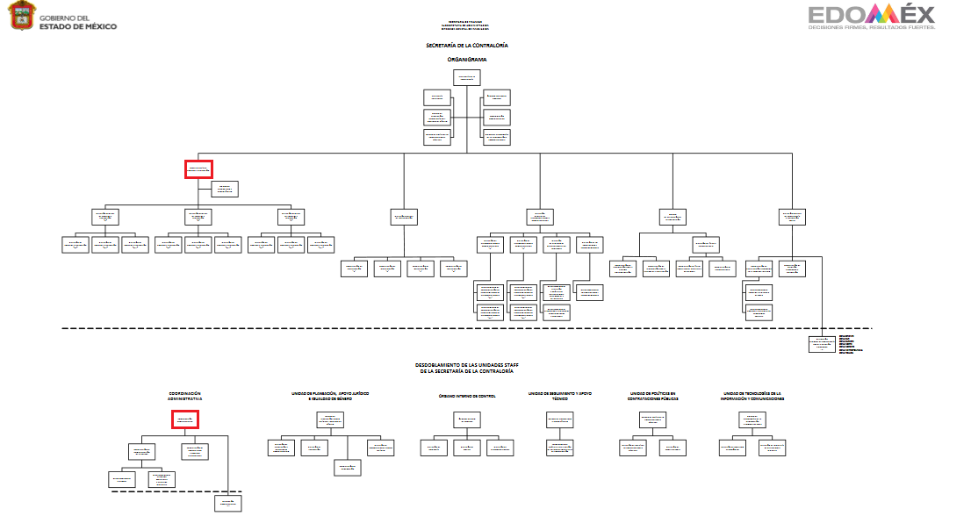

De lo expuesto con anterioridad, se desprende que El Sujeto Obligado se auxilia de diversas Direcciones, Departamentos y Órganos para cumplir con sus fines y objetivos, resultando de nuestro interés la Subsecretaría de Control y Evaluación, así como la Coordinación Administrativa, En este tenor, resultan aplicables los artículos 11, fracciones I, VI, VIII, XII, XIII y XVII y 28, fracciones II, VII, VIII del Reglamento Interior del Sujeto Obligado, porciones normativas que disponen a la literalidad lo siguiente:
“Artículo11.Al frente de la Subsecretaría de Control y Evaluación, habrá un Subsecretario de Control y Evaluación, quien tendrá las atribuciones siguientes:
I. Planear, programar, organizar, dirigir, controlar y evaluar las actividades de las unidades administrativas que tenga adscritas, conforme a las instrucciones del Secretario;
(…)
VI. Emitir bases y criterios específicos relacionados con las auditorías y acciones de control y evaluación, previa consideración del Secretario;
(…)
VIII. Formular los dictámenes, opiniones e informes, que le solicite el Secretario ya qué los que le correspondan en razón de sus atribuciones;
(…)
XII. Ordenar auditorías y acciones de control y evaluación sobre la calidad de los materiales de las obras financiadas con recursos públicos y coordinar la emisión de dictámenes, opiniones, estudios e informes en la materia;
XIII. Atraer, en su caso, previo conocimiento del Secretario, las auditorías y acciones de control y evaluación que hubieren sido iniciadas por los órganos internos de control de las dependencias y organismos auxiliares;
(…)
XVII. Vigilar el cumplimiento de las normas de control interno y fiscalización, en colaboración con las autoridades que integran los Sistemas Nacional, Estatal y Municipal Anticorrupción, así como promover la eficacia y eficiencia de las funciones de auditoría y de las acciones de control y evaluación que desarrollan las Direcciones Generales adscritas a la misma Subsecretaría, así como los órganos internos de control en las dependencias y organismos auxiliares, a fin de privilegiar la actividad preventiva y el logro de los objetivos y metas institucionales
Artículo28. A la Coordinación Administrativa, corresponden las atribuciones siguientes:
(…)
II. Establecer de conformidad con las disposiciones jurídicas aplicables, las normas, procedimientos y sistemas de administración interna en materia de recursos humanos, materiales y financieros, así como de servicios generales
(…)
VII. Planear, organizar y controlar en el ámbito de su competencia, los recursos humanos, financieros y materiales a cargo de la Secretaría, así como el suministro de los servicios generales necesarios;
(…)
VIII. Conducir las relaciones laborales de la Secretaría, de acuerdo con las leyes aplicables, las Condiciones Generales de Trabajo y los Lineamientos y Políticas Laborales que emitan las instancias competentes del Gobierno del Estado
(…)
En efecto de la normatividad previamente plasmada se desprende que los titulares de la Subsecretaría de Control y Evaluación, así como de la Coordinación Administrativa fungen como los Sujetos Habilitados Competentes para atender los requerimientos formulados por la particular, lo anterior, en razón de que su esfera competencial los constriñe a generar, poseer y administrar la información requerida.

Sirve de sustento por analogía, para justificar la publicidad sobre los datos relativos a los montos por concepto de pago de las remuneraciones, los criterios 01/2003 y 02/2003 emitidos por el Comité de Acceso a la Información Pública y Protección de Datos Personales de la Suprema Corte de Justicia de la Nación que a continuación se citan:
Criterio 01/2003.
“INGRESOS DE LOS SERVIDORES PÚBLICOS. CONSTITUYEN INFORMACIÓN PÚBLICA AÚN Y CUANDO SU DIFUSIÓN PUEDE AFECTAR LA VIDA O LA SEGURIDAD DE AQUELLOS. Si bien el artículo 13, fracción IV, de la Ley Federal de Transparencia y Acceso a la información Pública Gubernamental establece que debe clasificarse como información confidencial la que conste en expedientes administrativos cuya difusión pueda poner en riesgo la vida, la seguridad o la salud de cualquier persona, debe reconocerse que aun y cuando en ese supuesto podría encuadrar la relativa a las percepciones ordinarias y extraordinaria de los servidores públicos, ello no obsta para reconocer que el legislador estableció en el artículo 7 de ese mismo ordenamiento que la referida información, como una obligación de trasparencia, deben publicarse en medios remotos o locales de comunicación electrónica, lo que se sustenta en el hecho de que el monto de todos los ingresos que recibe un servidor público por desarrollar las labores que les son encomendadas con motivo del desempeño del cargo respecto. Constituyen información pública, en tanto que se trata de erogaciones que realiza un órgano del Estado en base con los recursos que encuentran su origen en mayor medida en las contribuciones aportados por los gobernados…” [Sic]

Criterio 02/2003.
“INGRESOS DE LOS SERVIDORES PÚBLICOS, SON INFORMACIÓN PÚBLICA AÚN Y CUANDO CONSTITUYEN DATOS PERSONALES QUE SE REFIEREN AL PATRIMONIO DE AQUÉLLOS. De la interpretación sistemática de lo previsto en los artículos 3º, fracción II; 7º, 9º y 18, fracción II, de la Ley Federal de Transparencia y Acceso a la Información Pública Gubernamental se advierte que no constituye información confidencial la relativa a los ingresos que reciben los servidores públicos, ya que aun y cuando se trata de datos personales relativos a su patrimonio, para su difusión no se requiere consentimiento de aquellos, lo que deriva del hecho de que en términos de los previsto en el citado ordenamiento deben ponerse a disposición del público a través de medios remotos o locales de comunicación electrónica, tanto el directorio de servidores públicos como las remuneraciones mensuales por puesto incluso el sistema de compensación…” [Sic]

En este sentido, El Sujeto Obligado se encuentra constreñido a entregar la información solicitada por La Recurrente, de acuerdo a lo dispuesto por los artículos 3, fracción XI y 12 de la Ley de Transparencia y Acceso a la Información Pública del Estado de México y Municipios, de los cuales se desprende que es información pública la contenida en los documentos que los Sujetos Obligados generen, administren o se encuentre en su posesión en ejercicio de sus atribuciones.
En virtud lo anterior, para justificar la publicidad tratándose de remuneraciones, sirve de sustento el criterio de interpretación en el orden administrativo número 0002-11, emitido por Acuerdo del Pleno del Instituto de Transparencia y Acceso a la Información Pública y Protección de Datos Personales del Estado de México y Municipios, publicado en el Periódico Oficial del Gobierno del Estado Libre y Soberano de México “Gaceta del Gobierno” el diecinueve de octubre de dos mil once, cuyo rubro y texto dispone:
CRITERIO 0002-11
“INFORMACIÓN PÚBLICA, CONCEPTO DE, EN MATERIA DE TRANSPARENCIA. INTERPRETACIÓN TEMÁTICA DE LOS ARTÍCULOS 2 2, FRACCIÓN V, XV, Y XVI, 32, 4,11 Y 41. De conformidad con los artículos antes referidos, el derecho de acceso a la información pública, se define en cuanto a su alcance y resultado material, el acceso a los archivos, registros y documentos públicos, administrados, generados o en posesión de los órganos u organismos públicos, en virtud del ejercicio de sus funciones de derecho público, sin importar su fuente, soporte o fecha de elaboración.
En consecuencia el acceso a la información se refiere a que se cumplan cualquiera de los siguientes tres supuestos:
1) Que se trate de información registrada en cualquier soporte documental, que en ejercicio de las atribuciones conferidas, sea generada por los Sujetos Obligados;
2) Que se trate de información registrada en cualquier soporte documental, que en ejercicio de las atribuciones conferidas, sea administrada por los Sujetos Obligados, y
3) Que se trate de información registrada en cualquier soporte documental, que en ejercicio de las atribuciones conferidas, se encuentre en posesión de los Sujetos Obligados.” [Sic]

De manera complementaria, resulta oportuno traer a colación los artículos 24 fracción XII y 92 fracción VIII de la Ley de Transparencia y Acceso a la Información Pública del Estado de México y Municipios, cuyo contenido literal es el siguiente:
“Artículo 24. Para el cumplimiento de los objetivos de esta Ley, los sujetos obligados deberán cumplir con las siguientes obligaciones, según corresponda, de acuerdo a su naturaleza:
XII. Publicar y mantener actualizada la información relativa a las obligaciones generales de transparencia previstas en la presente Ley o determinadas así por el Instituto, y en general aquella que sea de interés público;
Artículo 92. Los sujetos obligados deberán poner a disposición del público de manera permanente y actualizada de forma sencilla, precisa y entendible, en los respectivos medios electrónicos, de acuerdo con sus facultades, atribuciones, funciones u objeto social, según corresponda, la información, por lo menos, de los temas, documentos y políticas que a continuación se señalan:
(…)
VIII. La remuneración bruta y neta de todos los servidores públicos de base o de confianza, de todas las percepciones, incluyendo sueldos, prestaciones, gratificaciones, primas, comisiones, dietas, bonos, estímulos, ingresos y sistemas de compensación, señalando la periodicidad de dicha remuneración;
(…)” [Sic]

Así la Ley de Transparencia y Acceso a la Información Pública del Estado de México y Municipios en el artículo 92 fracción VIII, señala que la información solicitada respecto de la remuneración bruta y neta de todos los servidores públicos de base o de confianza, de todas las percepciones, incluyendo sueldos, prestaciones, gratificaciones, primas, comisiones, dietas, bonos, estímulos, ingresos y sistemas de compensación, señalando la periodicidad de dicha remuneración, se trata de las obligaciones de transparencia comunes, esto es, información que por su naturaleza es pública y que los sujetos obligados deben poner a disposición del público de manera permanente y por tanto deberán mantenerla actualizada, en los respectivos medios electrónicos, de acuerdo con sus facultades, atribuciones, funciones u objeto social.

Atento a lo anterior, resulta claro que existe la obligación del Sujeto Obligado, de publicar oficiosamente la información relativa a remuneraciones, robustece lo anterior la siguiente imagen ilustrativa, correspondiente a la tabla de aplicabilidad del Sujeto Obligado, susceptible de ser consultada en la siguiente dirección electrónica:
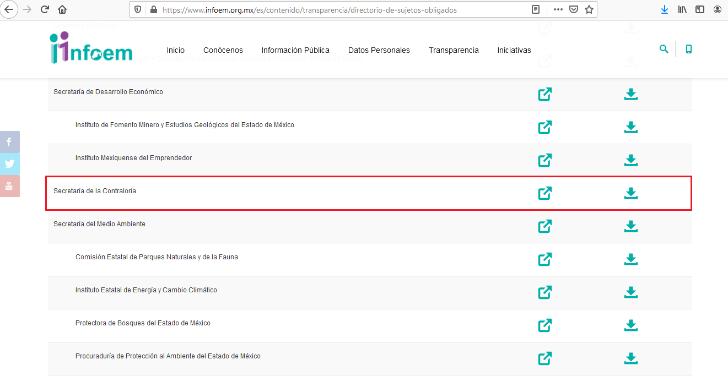
https://www.infoem.org.mx/es/contenido/transparencia/directorio-de-sujetos-obligados

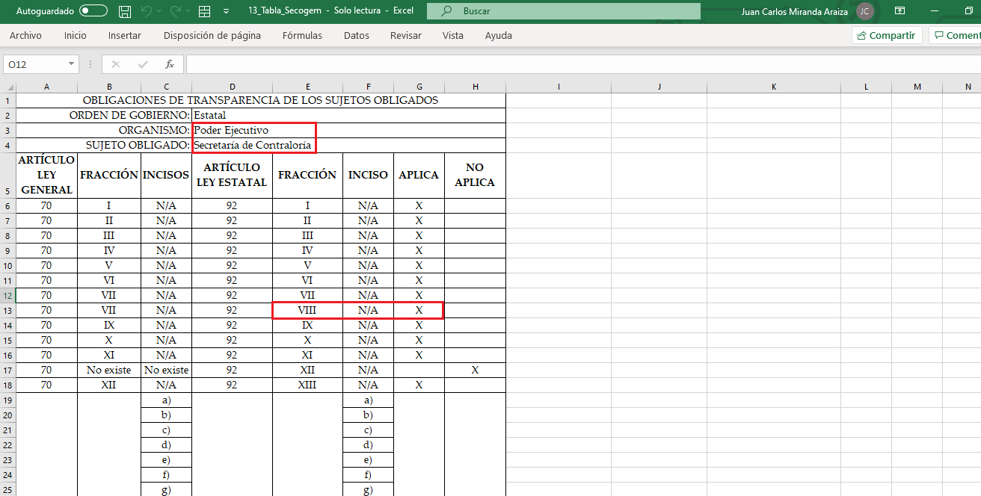
Una vez sentado lo anterior, como se mencionó en el antecedente tercero, El Sujeto Obligado en fecha once de noviembre de dos mil veinte, rindió su respuesta a la solicitud de información formulada por el particular, adjuntando para tal efecto lo siguiente:
- “OFICIO DE RESPUESTA UT_0001.pdf”: Oficio signado por el Jefe de la Unidad y Titular de Transparencia, en lo medular resulta de nuestro interés el siguiente extracto:
“(…)
PRIMERO. De conformidad con el artículo 159 de la Ley de Transparencia y Acceso a la Información Pública del Estado de México y Municipios; y el Acuerdo Tercero de la solicitud de aclaración notificada por esta Unidad de Transparencia en fecha tres de noviembre de dos mil veinte, toda vez que no se informó de que servidores públicos adscritos a esta Secretaría de la Contraloría, requería los recibos de nómina y de qué año en especifico; y no aclaro a que dictamenes se refería (el nombre en especifico de ser posible), a qué instituciones en especifico y a qué tipo de procedimiento se refería en la solicitud de información de mérito; se tiene por no presentada la solicitud de información pública 00235/SECOGEM/IP/2020.
(…)” [Sic]

De ahí que deba arribarse a la premisa de que mediante su respuesta El Sujeto Obligado estimó que la solicitud de aclaración no había sido desahogada en los términos requeridos, luego entonces dio por concluida la solicitud de información 00235/SECOGEM/IP/2020.
Inconforme con la respuesta del Sujeto Obligado, El Recurrente interpuso recurso de revisión en fecha veintiséis de noviembre, admitiéndose el dos de diciembre, ambos de dos mil veinte. Señalando como razones o motivos de inconformidad:
“Me adjunto un documento PDF con motivos de información incompleta y bajo este motivo no procede a la busqueda de la información que solicito.” [Sic]

De manera adicional, como fue mencionado en el antecedente quinto, El Sujeto Obligado rindió su informe justificado, adjuntando lo siguiente:
- “INFORME JUSTIFICADO_1.PDF”: Informe justificado signado por el Jefe de la Unidad y Titular de la Unidad de Transparencia, en lo medular refiere diversos antecedentes y confirma la respuesta primigenia.

Por su parte, La Recurrente adjuntó el documento electrónico “OFICIO DE RESPUESTA UT_0001 (2).pdf”, mismo que fue remitido por El Sujeto Obligado al rendir su respuesta primigenia, cuyo contenido fue descrito con antelación. Luego entonces, hasta aquí lo expuesto se desprenden las siguientes consideraciones:
- Mediante solicitud de acceso a la información pública fueron formulados dos requerimientos con relación a las remuneraciones de los servidores públicos en la segunda quincena de octubre de dos mil veinte, así como diversos soportes documentales vinculados con la evaluación de dependencias y organismos auxiliares de la Administración Pública Estatal durante el ejercicio fiscal dos mil diecinueve.
- De una interpretación sistemática a los artículos 11 y 28 fracciones II, VII, VIII del Reglamento Interior del Sujeto Obligado, se arriba a la conclusión de que la Subsecretaría de Control y Evaluación, así como la Coordinación Administrativa fungen como los sujetos habilitados competentes para atender la solicitud de información.
- Cabe precisar que, cuando los elementos para localizar documentos resulten insuficientes, incompletos o sean erróneos, la Unidad de Transparencia podrá requerir a los particulares mayores elementos que complementen, corrijan o amplíen los datos proporcionados, precisando que las solicitudes únicamente se tendrían por no presentadas cuando los solicitantes no atiendan el requerimiento de información adicional, hipótesis normativa que no se tiene por actualizada en el caso en particular.
- Aunado a lo anterior, los Sujetos Obligados invariablemente deberán de garantizar que las solicitudes de información se turnen a todas las áreas estimadas competentes, lo anterior con fundamento en el numeral 162 de la Ley de Transparencia local, porción normativa inobservada por El Sujeto Obligado.
- Mediante respuesta primigenia, El Sujeto Obligado se limitó a señalar que la solicitud de aclaración no fue desahogada en los términos requeridos por la particular, no obstante, no se tiene por acreditada la búsqueda exhaustiva y razoneble en términos de la normatividad aplicable.
- Asimismo, cabe precisar que la violación al derecho de acceso a la información no fue subsanada en la etapa de manifestaciones, al confirmar en lo medular la respuesta primigenia.

Finalmente, es menester señalar que la normatividad aplicable y expuesta con antelación, no contempla expresamente la elaboración de recibos de pago, comprobantes de pago o CFDI, con base en lo anteriormente expuesto, resulta procedente ordenar una búsqueda exhaustiva y razonable, a efecto de que El Sujeto Obligado haga entrega al Recurrente, en versión pública de ser procedente, de la siguiente:
- El o los documentos en donde conste la remuneración bruta y neta incluyendo el total de las percepciones, de los servidores públicos adscritos durante el periodo comprendido del dieciséis al treinta y uno de octubre de dos mil veinte.
- Dictámenes, formatos, informes, procedimientos, control o documentos análogos, derivado de la evaluación de dependencias y organismos auxiliares de la Administración Pública Estatal durante el ejercicio fiscal dos mil diecinueve.

- Versión pública
No pasa desapercibido que la información podría contener información susceptible de clasificar, por lo cual, dicha información debe ser clasificada para no vulnerar un derecho intangible. Aunado a que de ser en caso de contar con otra información consistente en datos personales, deberá generarse una versión pública, tal excepción a la publicidad, atiende a la coexistencia de datos públicos e información que tenga el carácter de confidencial (datos personales) o reservada, por lo que debe privilegiarse el acceso a la información bajo el principio de máxima divulgación, empero sin violar el derecho a la protección de datos personales, cuyo fundamento legal aplicable se encuentra inmerso en los numerales de la Ley de la materia, que a la letra esgrimen:
“Artículo 3. Para los efectos de la presente Ley se entenderá por:
(…)
IX. Datos personales: La información concerniente a una persona, identificada o identificable según lo dispuesto por la Ley de Protección de Datos Personales del Estado de México;
(…)
XLV. Versión pública: Documento en el que se elimine, suprime o borra la información clasificada como reservada o confidencial para permitir su acceso.
Artículo 122. La clasificación es el proceso mediante el cual el sujeto obligado determina que la información en su poder actualiza alguno de los supuestos de reserva o confidencialidad, de conformidad con lo dispuesto en el presente título.
[…]
Artículo 132. La clasificación de la información se llevará a cabo en el momento en que:
[…]
II. Se determine mediante resolución de autoridad competente; o
(…)
Artículo 137. Cuando un mismo medio, impreso o electrónico, contenga información pública y reservada o confidencial, la Unidad de Transparencia para efectos de atender una solicitud de información, deberán elaborar una versión pública en la que se testen las partes o secciones clasificadas, indicando su contenido de manera genérica y fundando y motivando su clasificación.” [Sic]

Verbigracia, previo a poner a disposición la información correspondiente debe considerarse que tiene carácter de confidencial el Registro Federal de Contribuyentes (RFC) que no sean de proveedores, cuenta bancaria, la Clave Única de Registro de Población (CURP), domicilio particular, teléfono particular, el nombre de las personas físicas que no tengan la calidad de servidor público o aquellos que no reciban recursos públicos, entre otros considerados como datos personales en términos de la normatividad aplicable.
En cuanto al Registro Federal de Contribuyentes de las personas físicas constituye un dato personal, ya que para su obtención es necesario acreditar ante la autoridad fiscal previamente la identidad de la persona, su fecha de nacimiento, entre otros aspectos.
Ahora bien, las personas físicas tramitan su inscripción en el registro con el propósito de realizar —mediante esa clave de identificación— operaciones o actividades de naturaleza fiscal, la cual, les permite hacer identificable respecto de una situación fiscal determinada.
Lo anterior es compartido por el ahora Instituto Nacional de Transparencia, Acceso a la Información y Protección de Datos Personales (INAI), conforme al criterio 19/17, el cual es del tenor literal siguiente:
“REGISTRO FEDERAL DE CONTRIBUYENTES (RFC) DE PERSONAS FÍSICAS.
El RFC es una clave de carácter fiscal, única e irrepetible, que permite identificar al titular, su edad y fecha de nacimiento, por lo que es un dato personal de carácter confidencial.
Resoluciones:
RRA 0189/17. Morena. 08 de febrero de 2017. Por unanimidad. Comisionado Ponente Joel Salas Suárez.
RRA 0677/17. Universidad Nacional Autónoma de México. 08 de marzo de 2017. Por unanimidad. Comisionado Ponente Rosendoevgueni Monterrey Chepov.
RRA 1564/17. Tribunal Electoral del Poder Judicial de la Federación. 26 de abril de 2017. Por unanimidad. Comisionado Ponente Oscar Mauricio Guerra Ford.” [Sic]

Así, el RFC se vincula al nombre de su titular, permite identificar la edad de la persona, su fecha de nacimiento, así como su homoclave, la cual es única e irrepetible y determina justamente la identificación de dicha persona para efectos fiscales, por lo éste constituye un dato personal que concierne a una persona física identificada e identificable.
En cuanto a la Clave Única de Registro de Población (CURP) en virtud de que éste se integra por datos personales que únicamente le conciernen a un particular como son su fecha de nacimiento, su nombre, sus apellidos y su lugar de nacimiento; información que permite distinguirlo del resto de los habitantes, se considera que es de carácter confidencial.
Argumento que es compartido por el Instituto Nacional de Transparencia, Acceso a la Información y Protección de Datos Personales, conforme al criterio número 18/17 el cual refiere:
“CLAVE ÚNICA DE REGISTRO DE POBLACIÓN (CURP).
La Clave Única de Registro de Población se integra por datos personales que sólo conciernen al particular titular de la misma, como lo son su nombre, apellidos, fecha de nacimiento, lugar de nacimiento y sexo. Dichos datos, constituyen información que distingue plenamente a una persona física del resto de los habitantes del país, por lo que la CURP está considerada como información confidencial”.
Resoluciones:
RRA 3995/16. Secretaría de la Defensa Nacional. 1 de febrero de 2017. Por unanimidad. Comisionado Ponente Rosendoevgueni Monterrey Chepov.
RRA 0937/17. Senado de la República. 15 de marzo de 2017. Por unanimidad. Comisionada Ponente Ximena Puente de la Mora.
RRA 0478/17. Secretaría de Relaciones Exteriores. 26 de abril de 2017. Por unanimidad. Comisionada Ponente Areli Cano Guadiana.” [Sic]

Lo anterior, sólo en caso de advertir información susceptible de clasificar, por ende, resulta necesario que el Comité de Transparencia del Sujeto Obligado emita el Acuerdo de Clasificación correspondiente que sustente la versión pública, el cual deberá cumplir cabalmente las formalidades previstas en el artículo 137 de la Ley de Transparencia y Acceso a la Información Pública del Estado de México y Municipios, así como los numerales aplicables de los LINEAMIENTOS GENERALES EN MATERIA DE CLASIFICACIÓN Y DESCLASIFICACIÓN DE LA INFORMACIÓN, ASÍ COMO PARA LA ELABORACIÓN DE VERSIONES PÚBLICAS, publicados en el Diario Oficial de la Federación en fecha quince de abril de dos mil dieciséis, mediante Acuerdo del Consejo Nacional del Sistema Nacional de Transparencia, Acceso a la Información Pública y Protección de Datos Personales.

En mérito de lo expuesto en líneas anteriores, resultan fundados los motivos de inconformidad que arguye La Recurrente en su medio de impugnación que fue materia de estudio, por ello con fundamento en la primera hipótesis de la fracción III, del artículo 186, de la Ley de Transparencia y Acceso a la Información Pública del Estado de México y Municipios, se REVOCA la respuesta a la solicitud de información número 00235/SECOGEM/IP/2020 que ha sido materia del presente fallo.
Por lo antes expuesto y fundado es de resolverse y,

SE RESUELVE

PRIMERO. Se REVOCA la respuesta entregada por el Sujeto Obligado a la solicitud de información número 00235/SECOGEM/IP/2020, por resultar fundados los motivos de inconformidad que arguye La Recurrente, en términos del Considerando CUARTO de la presente resolución.

SEGUNDO. Se ORDENA al SUJETO OBLIGADO realizar una búsqueda exhaustiva y razonable a fin de entregar a LA RECURRENTE, a través del SAIMEX y por correo electrónico, en versión pública de ser procedente, de lo siguiente:
- El o los documentos en donde conste la remuneración bruta y neta incluyendo el total de las percepciones de los servidores públicos adscritos, durante el periodo comprendido del dieciséis al treinta y uno de octubre de dos mil veinte.
- Dictámenes, formatos, informes, procedimientos, control o documentos análogos, derivado de la evaluación de dependencias y organismos auxiliares de la Administración Pública Estatal durante el ejercicio fiscal dos mil diecinueve.
Como sustento de la versión pública, se deberá entregar el Acuerdo del Comité de Transparencia correspondiente, en términos del artículo 49 fracción VIII y 132 fracción II de la Ley de Transparencia y Acceso a la Información Pública del Estado de México y Municipios, en el que funde y motive las razones sobre los datos que se supriman o eliminen dentro del soporte documental respectivo y se ponga a disposición de La Recurrente.

TERCERO. NOTIFÍQUESE al Titular de la Unidad de Transparencia del Sujeto Obligado, para que conforme al artículo 186, último párrafo, 189, segundo párrafo y 194, de la Ley de Transparencia y Acceso a la Información Pública del Estado de México y Municipios; dé cumplimiento a lo ordenado dentro del plazo de veinte días hábiles, debiendo informar a este Instituto en un plazo de tres días hábiles siguientes sobre el cumplimiento dado a la presente resolución.

CUARTO. De conformidad con el artículo 198 de la Ley de Transparencia y Acceso a la Información Pública del Estado de México y Municipios, de considerarlo procedente, el Sujeto Obligado de manera fundada y motivada, podrá solicitar una ampliación de plazo para el cumplimiento de la presente resolución.

QUINTO. NOTIFÍQUESE la presente resolución a LA RECURRENTE por SAIMEX y correo electrónico, y hágase de su conocimiento que, de conformidad con lo establecido en el artículo 196, de la Ley de Transparencia y Acceso a la Información Pública del Estado de México y Municipios, podrá promover el Juicio de Amparo en los términos de las leyes aplicables.

ASÍ LO RESUELVE, POR UNANIMIDAD DE VOTOS, EL PLENO DEL INSTITUTO DE TRANSPARENCIA, ACCESO A LA INFORMACIÓN PÚBLICA Y PROTECCIÓN DE DATOS PERSONALES DEL ESTADO DE MÉXICO Y MUNICIPIOS, CONFORMADO POR LOS COMISIONADOS ZULEMA MARTÍNEZ SÁNCHEZ, EVA ABAID YAPUR, JOSÉ GUADALUPE LUNA HERNÁNDEZ, JAVIER MARTÍNEZ CRUZ Y LUIS GUSTAVO PARRA NORIEGA, EN LA CUARTA SESIÓN ORDINARIA CELEBRADA EL DIEZ DE FEBRERO DE DOS MIL VEINTIUNO, ANTE EL SECRETARIO TÉCNICO DEL PLENO, ALEXIS TAPIA RAMÍREZ.

Zulema Martínez Sánchez
Comisionada Presidenta
(Rúbrica).

Eva Abaid Yapur
Comisionada
(Rúbrica).

José Guadalupe Luna Hernández
Comisionado
(Rúbrica).

Alexis Tapia Ramírez
Secretario Técnico del Pleno
(Rúbrica).

Javier Martínez Cruz
Comisionado
(Rúbrica).

Luis Gustavo Parra Noriega
Comisionado
(Rúbrica).

Esta hoja corresponde a la resolución de fecha diez de febrero de dos mil veintiuno, emitida en el recurso de revisión 05825/INFOEM/IP/RR/2020.
OSAM/JCMA

IMPROCEDENCIA Y SOBRESEIMIENTO EN EL JUICIO DE AMPARO. LAS CAUSAS PREVISTAS EN LOS ARTÍCULOS 73 Y 74 DE LA LEY DE LA MATERIA, RESPECTIVAMENTE, NO SON INCOMPATIBLES CON EL ARTÍCULO 25.1 DE LA CONVENCIÓN AMERICANA SOBRE DERECHOS HUMANOS. Del examen de compatibilidad de los artículos 73 y 74 de la Ley de Amparo con el artículo 25.1 de la Convención Americana sobre Derechos Humanos no se advierte que el derecho interno desatienda los estándares que pretenden proteger los derechos humanos en dicho tratado, por regular causas de improcedencia y sobreseimiento que impiden abordar el estudio de fondo del asunto en el juicio de amparo, en virtud de que el propósito de condicionar el acceso a los tribunales para evitar un sobrecargo de casos sin mérito, es en sí legítimo, por lo que esa compatibilidad, en cuanto a los requisitos para la admisibilidad de los recursos dependerá, en principio, de los siguientes criterios: no pueden ser irracionales ni de tal naturaleza que despojen al derecho de su esencia, ni discriminatorios y, en el caso, la razonabilidad de esas causas se justifica por la viabilidad de que una eventual sentencia concesoria tenga un ámbito de protección concreto y no entre en conflicto con el orden jurídico, no son de tal naturaleza que despojen al derecho de su esencia ni tampoco son discriminatorias, pues no existe alguna condicionante para su aplicabilidad, en función de cuestiones personales o particulares del quejoso. Por tanto, las indicadas causas de improcedencia y sobreseimiento no son incompatibles con el citado precepto 25.1, pues no impiden decidir sencilla, rápida y efectivamente sobre los derechos fundamentales reclamados como violados dentro del juicio de garantías.

